信丰县2023年公开招聘高中紧缺学科教师及

城区初中体教融合项目体育教师公告

根据《信丰县2023年公开招聘高中紧缺学科教师及城区初

中体教融合项目体育教师实施方案》文件精神，现面向高校毕业

生公开择优招聘高中紧缺学科教师37名、城区初中学校体教融

合项目体育教师24名，共计61名。现将有关事项公告如下：

一、招聘原则

坚持“公平公正，德才兼备，择优录取”的原则，采取直接

面试考核方式择优聘用。

二、招聘岗位（详见附件 1、附件 2）

三、招聘条件

（一）基本条件

1.拥护中国共产党领导，遵守国家宪法和法律，热爱教体事

业，遵纪守法，品行端正，近五年内未受到治安管理处罚或其他

刑事处罚或受过党纪政纪处分。

2.身体健康，年龄在35周岁以下（1988年2月17日及以后

出生）。

（二）专业、学历等条件

1.报考高中紧缺学科教师岗位的应与所学专业相同或相近，

以《江西省中小学教师招聘岗位专业要求参照目录》规定为准。

且符合以下条件：

本科及以上学历，本科师范类院校、综合性大学师范类专业，

且取得与报名学科相一致的高中及以上教师资格证；

优先引进硕士研究生、教育部直属师范大学毕业生、公费师

范生。

1 / 11



2.体教融合项目体育教师报考条件

（1）本科及以上学历，曾获得国家二级及以上运动员证书。

（2）所学专修项目与招聘岗位专业一致（需提供毕业院校

出具的专修项目证明），且取得与报名学科相一致的初中及以上

教师资格证，其中水上包括赛艇、皮划艇。

（3）外县在编在岗的教师，具有相应层次教师资格证，所

学专修项目与招聘岗位专业一致且获得相应国家运动员等级证

书者（需提供毕业院校出具的专修项目证明），同时必须提供学

校及其主管教育行政部门出具同意报考证明或辞职批复。

（三）有下列情形之一者不得报名

1.在学校期间受过校纪处分的；

2.正在立案审查或因违法违纪受过处理且在影响期内的；

3.信丰县在编公办教师、特岗教师和“三支一扶”支教人员

不得报考；

4.其他不符合聘用规定人员。

四、招聘方式

初定2023年2月下旬，信丰县教师招聘工作领导小组（简称

“领导小组”）组织成员单位工作人员分批次前往南昌、赣州等

有关大学举行现场招聘会（具体时间、地点以通知为准），各高

校符合报名条件有意向应聘的毕业生到相应地点参加现场招聘，

对符合招聘条件的考生进行结构化面试（其中体教融合项目教师

进行专业项目技术测试），面试合格的签订就业协议，经体检、

资格复审合格的正式聘用。

五、招聘程序

（一）发布招聘公告

2 / 11



在赣南师大、江西师大等高校相关网站发布。

（二）报名与资格审查

1.实行网上报名并现场进行资格审查，不接受委托报名，报

名人员扫描报名二维码（见附件3），如实填写报名信息。网上

报名时间2023年2月17日至2月23日20:00。

2.具体要求。根据本人意愿如实填写报名信息。报名实行诚

信报名，不符合岗位条件的人员不得报考，每人限报一个岗位，

同时报考二个及以上岗位的，报名无效。因报名人员自身原因导

致取消考试资格的，后果由报名者自己承担。对恶意报考或以虚

假信息报考的，取消考试资格。

3.报名资料

（1）《信丰县2023年公开招聘高中紧缺学科教师和城区初

中体教融合项目体育教师报名登记表》（附件4）一份；

（2）身份证原件及复印件一份；

（3）毕业生就业推荐表或毕业证原件及复印件一份（应届毕

业生提供学校盖章的毕业生就业推荐表，历届毕业生提供毕业

证）；

（4）相应学历报到证原件及复印件一份（历届毕业生提供）；

（5）教师资格证原件及复印件一份（或已通过教师资格证考

试的相关证明原件）；

（6）毕业生就业协议书原件（三联，应届毕业生提供）；

（7）报考体教融合项目体育教师者，需提供毕业院校出具

的专修项目证明及相应运动员等级证书原件及复印件一份。

暂未取得毕业证、学位证和报到证的2023年高校应届毕业

生，应持由毕业高校开具统一格式的学历、专业证明原件（见附

3 / 11



件4），且在2023年8月底前提供相关证件原件，未按时提供的

取消聘用资格。

4.资格审查

资格审查由领导小组成员单位共同负责，在招聘现场进行资

格审查，全面审查报考人员资格，向符合招聘条件的考生发放《面

试通知单》。资格审查工作贯穿于公开考核招聘全过程（含聘用

后的试用期内），凡发现应聘人员与所报岗位要求条件不符的，

经核实，取消聘用资格。

（三）组织面试

1.招聘高中紧缺学科教师采取结构化面试的方式进行，成绩

满分为 100分，考生面试成绩保留小数点后两位，尾数四舍五入，

主要考核面试者的教学基本功(面试具体安排另行通知)。

2.招聘体教融合项目体育教师采取专业项目技术测试方式

进行（面试具体安排另行通知），成绩满分为 100分，考生面试

成绩保留小数点后两位，尾数四舍五入。

（四）签订就业协议

根据招聘岗位计划人数按面试成绩从高分到低分，再按照 1:1

的比例等额确定体检、考察对象，且面试成绩须达到 70分及以

上，方可入闱体检、考察环节，当面试成绩出现并列时，学历高

者优先，如学历相同则信丰籍（含配偶信丰籍）考生优先。拟聘

用人员现场与信丰县教体局签订就业协议。

（五）入闱体检

面试结束后，领导小组根据《江西省申报认定教师资格人员

体检办法》，按照招聘计划数1:1的比例，按面试成绩从高到低

提出入闱体检人选（面试成绩70分以下者不予入闱体检、考察

4 / 11



环节）。体检、考察不合格空出的名额按面试成绩由高分到低分

依次等额递补。体检所需费用由考生自理。

（六）资格复审

2023年7月，领导小组成员单位共同负责对体检合格人员报

名资格进行复审，资格复审合格的确定为正式聘用人员。因资格

复审不合格等原因造成的空缺岗位，分类别、分学科按照本次考

试成绩从高分到低分依次等额递补。

（七）选岗和聘用

1.按面试成绩从高分到低分依次选岗（选岗具体时间另行通

知）。

2.信丰县教体局向信丰县人民政府呈报新招聘教师聘用请示，

经信丰县人民政府批准后，信丰县教体局将聘用人员安排到学校

任教。

3.聘用人员试用期一年，且须在信丰县任教5学年以上（含

试用期），如任教未满5学年外调、辞职的，应承担违约责任。

在试用期内违反工作纪律或相关法律法规，造成不良影响的，一

律予以解聘。

六、聘用待遇

（一）本次招聘属于编内招聘，按相关政策享受编内人员待

遇。

（二）全日制硕士以上研究生经县政府审定后与单位签订5

年以上聘用合同，享受规定的工作补贴和住房补贴政策待遇。工

作补贴标准为：全日制硕士学位研究生每人每月800元；全日制

博士学位研究生每人每月2000元；工作补贴由用人单位和县财

5 / 11



政各负担50%。住房补贴标准为：每月额外享受县政府住房补贴

500元/月。

（三）如出台新的人才待遇政策，则按新政策落实待遇。

七、其他

（一）应聘人员有下列情形之一的，取消其考试或聘用资格：

1.提供虚假证件或证明的；

2.应届毕业生在办理正式聘用手续时未取得毕业证和教师资

格证且在校受过学校处分的；

3.未按时参加体检或体检不合格的；

4.有法律规定不得聘用的其他情形。

（二）招聘所需经费由县财政据实核拨。

（三）本方案由信丰县教体局负责解释。

咨询电话：0797-3339466

附件：

1.信丰县2023年公开招聘高中紧缺学科教师岗位；

2.信丰县2023年公开招聘体教融合项目体育教师岗位；

3.信丰县2023年公开招聘高中紧缺学科教师和城区初

中体教融合项目体育教师报名二维码

4.信丰县2023年公开招聘高中紧缺学科教师和城区初

中体教融合项目体育教师报名登记表

5.证明（模板）

信丰县教师招聘工作领导小组

2023年2月17日

6 / 11



附件1：

信丰县 2023年公开招聘高中紧缺学科教师岗位

学科

公开招聘

序号招聘学校

岗位数

语文

数学

英语

化学

物理

地理

历史

生物

音乐

体育思想政治日语

1

2

3

4

信丰中学

信丰一中

信丰二中

信丰五中

合计

7

1

0

2

0

3

2

1

2

1

6

0

0

0

0

0

0

2

1

0

3

2

3

0

2

1

2

5

1

0

1

1

3

0

2

0

0

2

0

0

0

0

0

0

0

0

0

0

1

0

1

1

3

0

0

2

0

2

10

15

5

5

0

37

10

- 7 - / 11

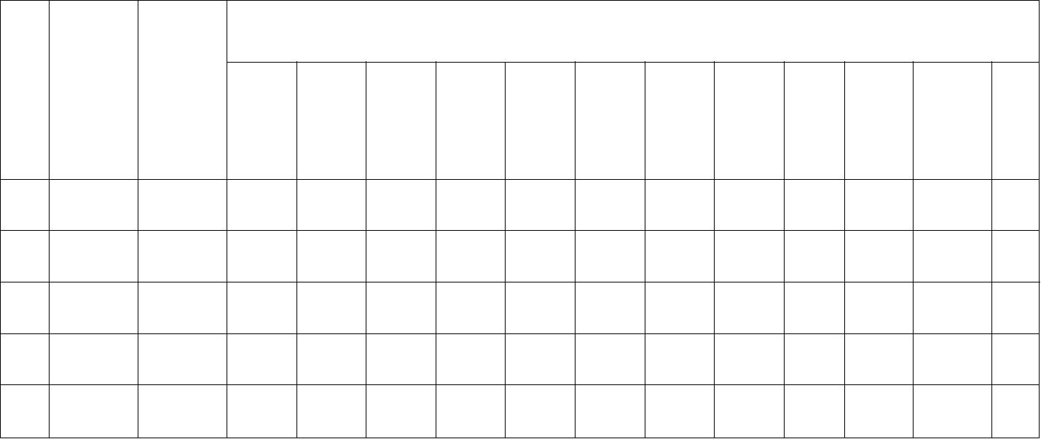

附件2：

信丰县 2023年公开招聘体教融合项目体育教师岗位

公开招

跆

拳

道

1

学校

序号

游

泳

举

重

攀 排 射武术摔乒乓足

排

球

篮

球

水

上

拳

击

招聘学校聘岗位

数

岩 舞 击套路跤

球

球

1

2

3

4

信丰三中

信丰四中

信丰七中

信丰八中

7

5

6

1

1

1

1

1

1

1

1

1

1

1

1

1

1

1

1

2

1

信丰县工业

园学校

5

6

3

1

3

1

2

1

1

信丰县思源

思源学校

2

1

1

1

1

合计

24

4

1

2

1

1

1

3

2

1

- 8 - / 11



附件3：

信丰县2023年公开招聘高中紧缺学科教师报名二维

码

信丰县2023年公开招聘城区初中体教融合项目体育

教师报名二维码

9 / 11



附件4：

信丰县2023年公开招聘高中紧缺学科教师和城区初

中体教融合项目体育教师报名登记表

姓名

民族

性别

出生年月

籍贯

政治

面貌

近期免冠1寸

照片

身份

证号

教师资格证

类别

家庭

住址

联系电话

第一

毕业时间、

院校

学历、

学位

最高

学历、

学位

专业

专业

毕业时间、

院校

报考岗位

个人

简历

(高中至

今)

奖惩

情况

（大学

至今）

本人郑重承诺：

如实填写各项报考信息，提供真实的证件、证明材料；坚决服从考试安排，

严格遵守考试纪律。如违反以上承诺，本人自愿承担相应的后果及责任。

报考人（签名）：

报考

承诺

年

月

日

资格

审查

意见

审查人（签名）：

年

月日

注：相关时间一律用阿拉伯数字填写，如1990年1月出生，填写为：1990.01；

10 / 11

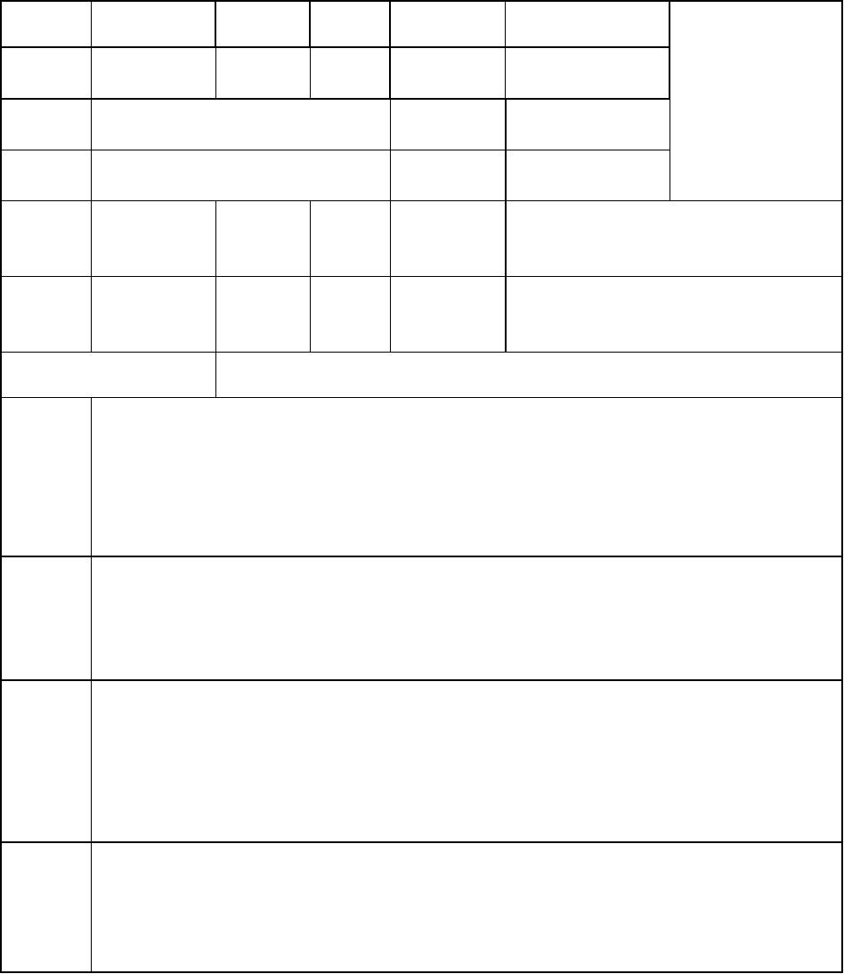

附件5：

证明（模板）

姓名：

，性别：

，

年 月 日

出生，身份证号：

，系我校 系

（学院）2023届

专业

（博士、硕士或

本科）毕业生，属全日制

（师范类、非师范类）专

业。如果情况正常，该生可在2023年8月取得毕业证、报

到证等证件。

特此证明

毕业高校（盖章）：

年 月 日

11 / 11

